**PON FSE – PROGRAMMAZIONE 2014 - 2020**

"Progetti di inclusione sociale e lotta al disagio nonché per garantire l’apertura delle scuole oltre l’orario scolastico soprattutto nella aree a rischio e in quelle periferiche" - Avviso pubblico MIUR n. 10862 del 16/09/2016

**Progetto: La Scuola Siamo Noi 10.1.1A FSEPON –CL-2017-312**

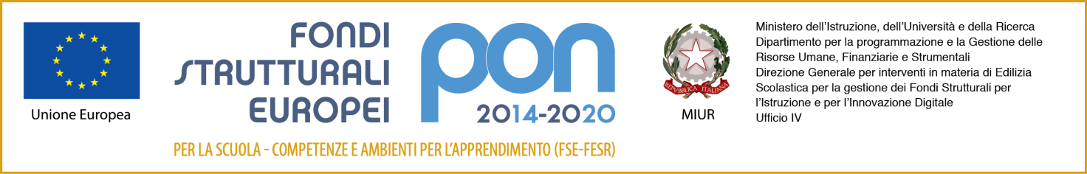

Saggio finale **Modulo Divertisport**

Scuola Primaria Vadue/ Carolei / Domanico

Sabato 26 maggio 2018 ore 15:00

c/o Salone Gallina I.C. Carolei

